

**Instructivo**

**Herramienta Verificación de Áreas y Linderos**

**Código X.X.X.X-01**

**Versión 2.0**

**Vigente desde 09/09/2024**

# OBJETIVO

Proporcionar una herramienta ejecutable en ArcGIS Pro que permita la verificación de Áreas y Linderos que tiene por fin la validación de datos catastrales, obteniendo la diferencia porcentual entre el área catastral de terreno y el área geométrica, con el fin de obtener las tolerancias correspondientes según cada predio y linderos.

# ALCANCE

El presente instructivo describe los pasos a seguir para ejecutar correctamente un script ejecutable en ArcGIS Pro, que tiene por fin la validación de datos catastrales para comparar información a partir del área catastral de terreno y el área geométrica, con el fin de obtener las tolerancias admisibles según Resolución Conjunta IGAC 1101 SNR 11344 de 2020.

**Tabla 1.** Rangos de tolerancias según Resolución Conjunta IGAC 1101 SNR 11344 de 2020.

|  |  |  |
| --- | --- | --- |
| Tipos de Suelo | Rango de Área | Tolerancia (%) |
| Suelo urbano o rural con comportamiento urbano | Menor o Igual a 80m2 | 7 % |
| Mayor a 80 m2 y menor o igual a 250 m2 | 6 % |
| Mayor a 250 m2 y menor o igual a 500 m2 | 4 % |
| Mayor a 500 m2 | 3 % |
| Suelo rural sin comportamiento urbano | Menor o Igual a 2000m2 | 10 % |
| Mayor a 2000 m2 y menor o igual a 1 ha | 9 % |
| Mayor a 1 hay menor o igual a 10 ha | 7 % |
| Mayor a 10 ha y menor o igual a 50 ha | 4 % |
| Mayor a 50 ha | 2 % |

A partir de la conformidad de la tolerancia calculada sobre el predio, se realizará un análisis adicional que permita clasificar e identificar los linderos de los predios consecutivos que presentan inconformidad de acuerdo con los rangos de tolerancia, de la siguiente manera, a la cual denominaremos “semáforo”.

**Tabla 2.** Clasificación “Semáforo” de linderos propuesta según rangos de tolerancia.

|  |  |
| --- | --- |
| Tipo de Lindero | Clasificación |
| Ambos lineros corresponden a predios consecutivos que están en conformidad de acuerdo con el rango de tolerancias. | VERDE |
| Alguno de los linderos consecutivos corresponde a un predio que están en inconformidad de acuerdo con el rango de tolerancias. | AMARILLO |
| Ambos lineros corresponden a predios consecutivos que están en inconformidad de acuerdo al rango de tolerancias. | ROJO |

# DESARROLLO

Se elaboró un aplicativo ejecutable en ArcGIS Pro que permite optimizar la verificación del área geométrica y el área catastral del terreno, esto a través de un feature layer que contiene los polígonos que representan los predios y un Excel de verificación que contiene el área catastral. Es importante que el nombre de las columnas del archivo xlsx que se utilice se encuentren nombradas como **“NUMERO_PREDIAL”** y **“AREATERR”** como se muestra a continuación.

**Figura 1.** Nombre de las columnas del archivo tipo xlsx para el correcto funcionamiento de la herramienta.

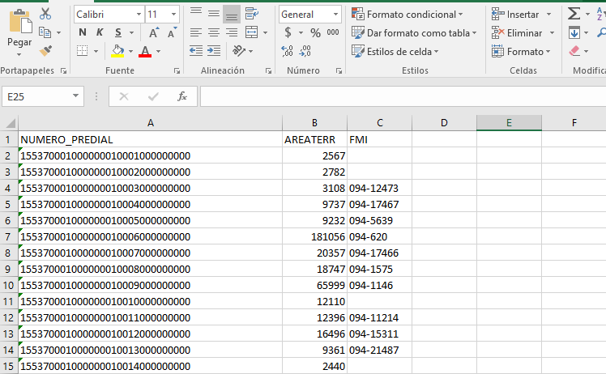

# EJECUCIÓN DE LA HERRAMIENTA

La herramienta se encuentra en un toolbox llamado “Verificación de Áreas y Linderos Catastro.atbx”, el cual hay cuatro parámetros que se deben ingresar. El primero hace referencia al feature class o shapefile en el cual se encuentran los polígonos con el área geométrica. El segundo parámetro que se debe ingresar es el Excel de validación en el cual se debe encontrar el área catastral del terreno vigente. El tercer parámetro es la ruta de salida en la cual se desea guardar el resultado final, que es una GDB y finalmente se debe especificar si la zona de interés corresponde a un área urbana o rural. Después de ingresar todos los parámetros se procede a dar click en “Run”. A continuación, se puede observar la toolbox con los parámetros ingresados.

**Figura 2.** Parámetros y ejecución del aplicativo Verificación de Áreas y Linderos Catastro.

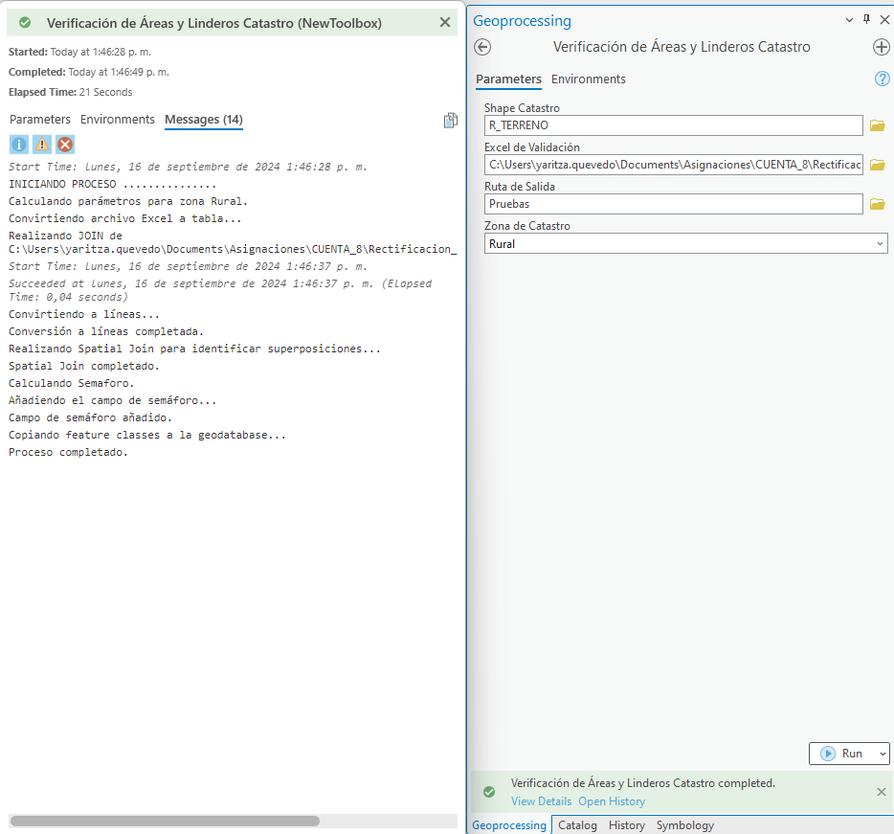

Al finalizar la ejecución, se obtienen los siguientes resultados, comprendidos en 3 ítems presentes en la ruta de salida. 1. Una tabla en ArcGIS Pro que contiene los datos que fueron migrados, 2. Una capa geográfica tipo polígono correspondiente al feature class o shapefile de catastro de entrada con los rangos y conformidad de la tolerancia según la Resolución Conjunta IGAC 1101 SNR 11344 de 2020. Y por último, una capa geográfica tipo línea que contiene los linderos obtenidos a partir del feature class de catastro, el cual contiene los resultados de la clasificación expuesta anteriormente según los rangos de clasificación, como se muestra a continuación.

**Figura 3.** Archivos resultantes del aplicativo Verificación de Áreas y Linderos Catastro.

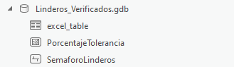

Finalmente, en el feature class denominado como “SemaforoLideros” se pueden visualizar los linderos que de acuerdo con lo establecido en la tabla 2 cumplen, cumplen parcialmente o incumple con el porcentaje de tolerancia según la normativa vigente.

**Figura 4.** Resultado del aplicativo Verificación de Áreas y Linderos Catastro.

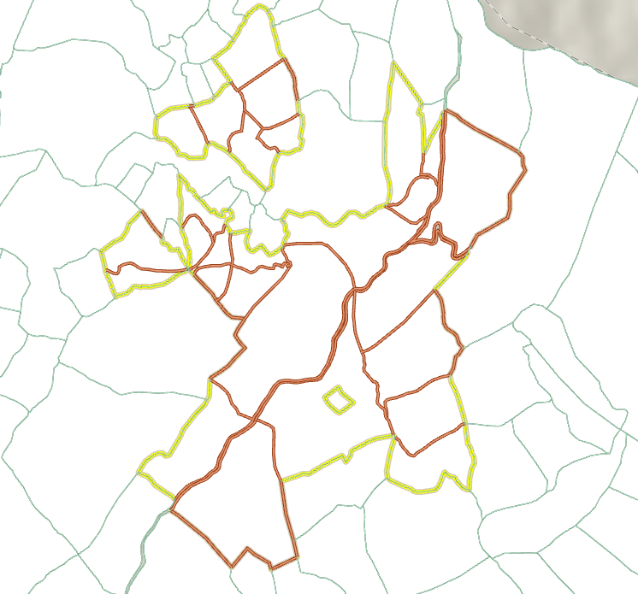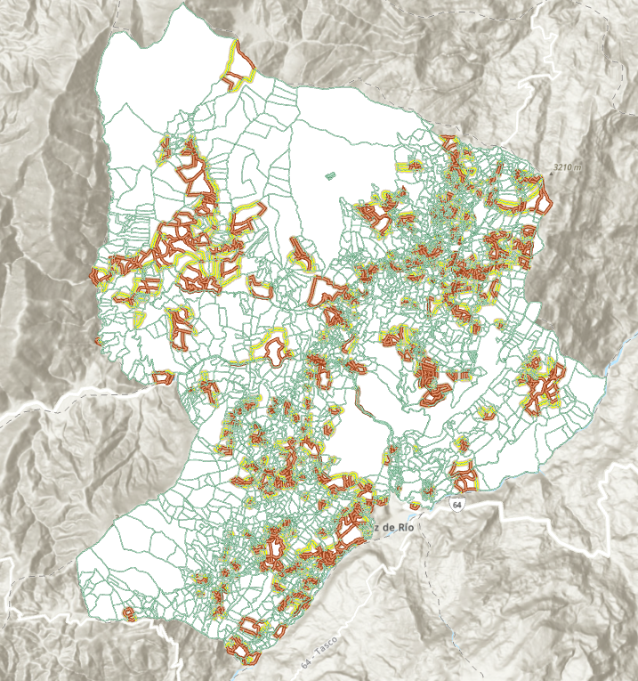

# CONTROL DE CAMBIOS

Registrar las dos últimas versiones (para el caso de actualizaciones de documentos) así:

|  |  |  |
| --- | --- | --- |
| **FECHA** | **CAMBIO** | **VERSIÓN** |
| **09/09/2024** | * Se adopta como versión 1 por corresponder a la creación del documento. Emisión Inicial Oficial. * Hace parte de la Dirección de Gestión de la Información Geográfica * Se crea el procedimiento “Instructivo Herramienta Cálculo de Pendientes Divipola”, código X.X.X.X-01**,** versión 1. | **1** |

Registrar la creación del documento en versión 1 así:

|  |  |  |
| --- | --- | --- |
| **FECHA** | **CAMBIO** | **VERSIÓN** |
| **09/09/2024** | * Se adopta como versión 1 por corresponder a la creación del documento. Emisión Inicial Oficial. * Hace parte de la Dirección de Gestión de la Información Geográfica * Se crea el procedimiento “Instructivo Herramienta Cálculo de Pendientes Divipola”, código X.X.X.X-01**,** versión 1. | **1** |

|  |  |  |  |
| --- | --- | --- | --- |
| **Elaboró y/o Actualizó** | **Revisó Técnicamente** | **Revisó Metodológicamente** | **Aprobó** |
| **Nombre:** Michael Rojas,Yaritza Quevedo  **Cargo:** Contratista DGIG | **Nombre:** Diego Joaquín Rúgeles Martínez  **Cargo:** Contratista DGIG | **Nombre:** Diego Joaquín Rúgeles Martínez  **Cargo:** Contratista DGIG | **Nombre:** Carlos Franco Prieto  **Cargo:** Subdirector, Subdirección Cartográfica y Geodésica |